新圩镇“8·25”一般事故调查报告
来源：厦门市翔安区人民政府 厦门市翔安区·生产安全事故调查和预警
原文链接：https://www.xiangan.gov.cn/zwgk/aqsc/zffgywj_16158/202111/t20211110_816081.htm
发布时间：2021-10-14 抓取时间：2026-10-14 正文含图，已嵌入原图

2021年8月25日14时30分许，位于翔安区新圩镇东寮社区的厦门绿洲环保产业股份有限公司内，厦门正方建设有限公司承建的厦门绿洲环保产业股份有限公司消防水泵房改造工程项目，发生一起触电致1人死亡的一般生产安全事故。依据《中华人民共和国安全生产法》（2014年版）和《生产安全事故报告和调查处理条例》（国务院令第493号）等法律法规和有关规定，经厦门市翔安区人民政府授权，区应急管理局联合新圩镇、厦门市公安局翔安分局、区司法局、区总工会等部门组成新圩镇“8·25”一般事故调查组（以下简称“调查组”），并邀请区纪委监委派员参加事故调查，现报告如下：
一、事故基本情况
（一）发生时间：2021年8月25日14时30分许
（二）发生地点：厦门绿洲环保产业股份有限公司消防水泵房
（三）类别：触电
（四）人员伤亡：1人死亡
（五）死者信息
蔡某某：男，汉族，1979年12月15日出生，福建省南安市人。
二、事故单位情况
（一）事故发生单位基本情况
施工单位：厦门正方建设有限公司（以下简称“厦门正方”），成立于2012年4月24日，类型：法人商事主体【有限责任公司（自然人投资或者控股）】，统一社会信用代码：91350206594950387E，住所：厦门市湖里区泗水道625号402单元A区，经营范围：建筑工程、建筑装修装饰工程、消防工程、夜景工程、照明工程、市政工程、机电工程、水利水电工程、土石方工程、钢结构工程、园林绿化工程、建筑智能化系统工程、建筑幕墙工程、安防工程、空气净化工程设计与施工等。
（二）相关单位情况
业主单位：厦门绿洲环保产业股份有限公司（以下简称“厦门绿洲”），成立于2000年12月13日，类型：法人商事主体【其他股份有限公司（非上市）】，统一社会信用代码：913502007054598748，住所：厦门市翔安区诗林中路518号，经营范围：生态及环境保护工程整治、调试、运营；环保产品技术开发、研究及售后服务；工业废弃物综合开发与利用及处理处置；环境保护管理和监测及技术咨询；销售环保设备及产品、汽车零配件、建筑材料、办公设备、五金交电、化工产品（不含危险化学品和监控化学品）、日用百货；环保信息、网络服务（不含互联网上网服务）；再生资源（不含危险品和医疗废旧物）回收、经营；经营各类商品和技术的进出口（不另附进出口商品目录），但国家限定公司经营或者禁止进出口的商品和技术除外。
（三）项目监督管理情况
根据《福建省住房和城乡建设厅关于调整房屋建筑和市政基础设施工程施工许可证办理限额的通知》要求：“2020年10月1日起，工程投资额在100万元以下（含100万元）或者建筑面积在 500平方米以下（含500平方米）的房屋建筑和市政基础设施工程，无须申请办理施工许可证。”该施工项目建筑面积不足500平方米，造价不超100万元，所以该项目无须备案许可，由建设单位自行管理。
三、事故电线连接情况
厦门正方工人许某发从厦门绿洲4号仓库的配电箱内引线，接入到施工现场设立的临时配电箱，蔡某某再从许某发搭设在施工现场的临时配电箱，引出两路电线进入旧消防水泵房。
（一）1号电线
颜色：绿色，线路搭设者：许某发，资质：无电工证，连接情况：一端经临时空气开关与来自4号车间的黄色火线对接，另一端接入临时配电箱工作零线的端子板。
（二）2号电线
颜色：黑色，线路搭设者：蔡某某，资质：无电工证，连接情况：一端接入临时配电箱，另一端接入潜水泵控制箱内空气开关上端，经转接后接入液位控制器的工作火线输入端。
（三）3号电线
颜色：黄色，线路搭设者：蔡某某，资质：无电工证，连接情况：一端接入临时配电箱工作零线的端子板，另一端经转接后接入液位控制器的工作零线输入端。
（四）信号线
数量：3根，颜色：红色、黄色、绿色，连接情况：一端连接液位控制器的信号输出端，另一端接入悬浮在水中的水位高低探测点。
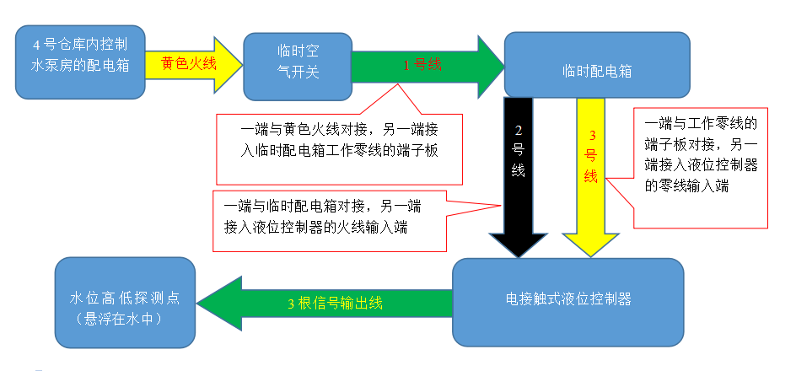
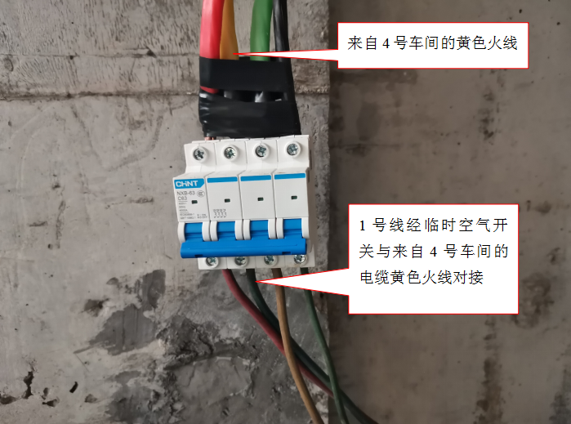
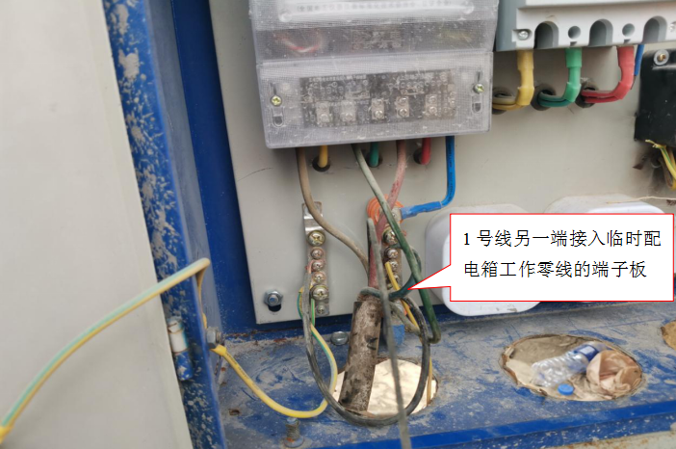
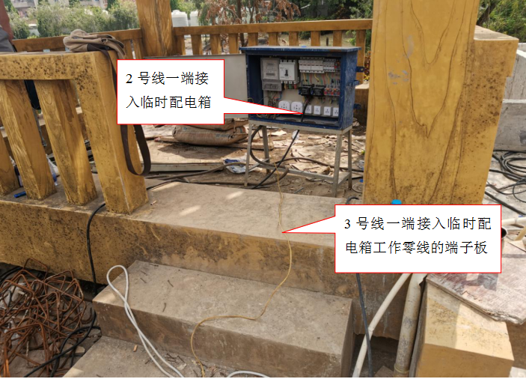
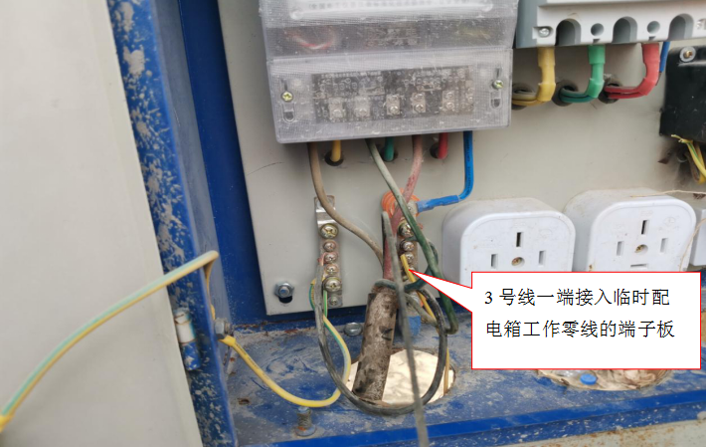
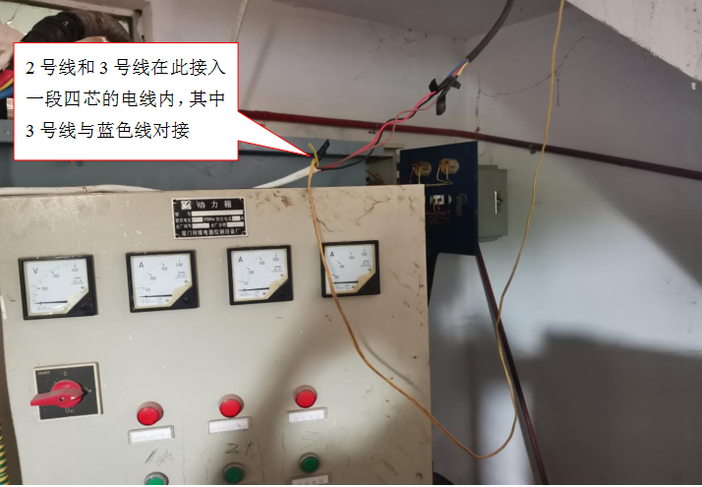
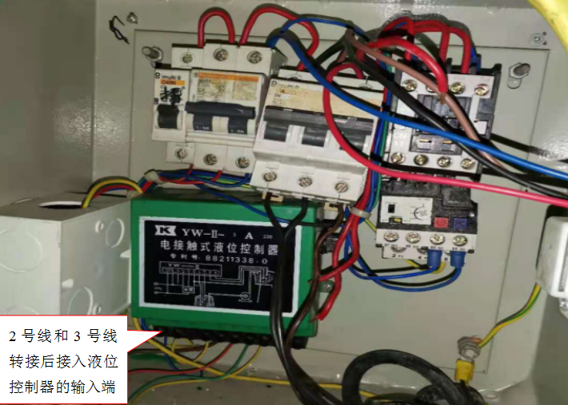
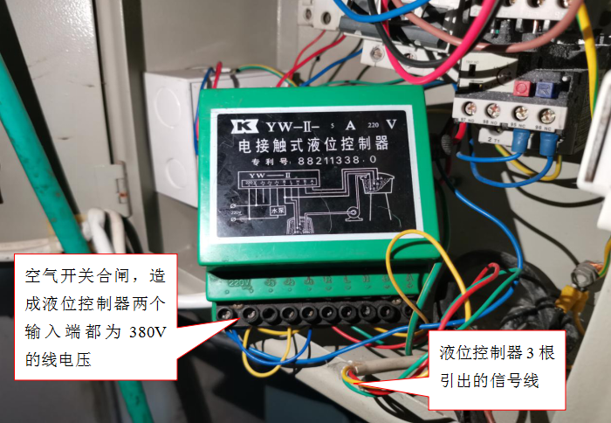
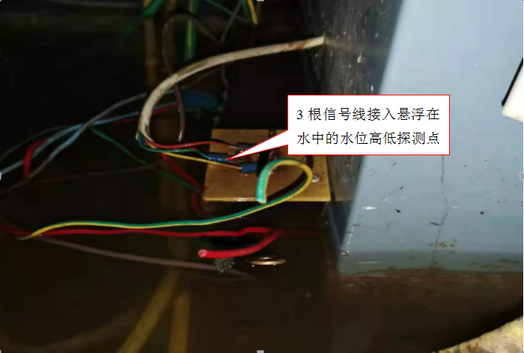
四、事故发生经过和事故救援应急处置情况
2021年8月25日，厦门正方安排蔡某某和王某超到厦门绿洲水泵房进行清理杂物和抽水，在抽水作业前，蔡某某翻越窗户进入厦门绿洲的4号仓库，更换水泵房的前置开关总闸后，从施工现场的临时配电箱分别接出两路电线（2号电线和3号电线），并私自送电，14时30分许，蔡某某在试图启动抽水机抽水时，不慎触电倒地身亡。
王某超发现蔡某某触电倒地后，立即拨打许某发的电话和120急救电话。厦门绿洲的员工接到电话后，立即切断电源并赶赴现场对蔡某某进行施救，并拨打了110报警电话，120救护人员现场确认蔡某某死亡。区应急管理局接到事故信息的指令后，立即指派执法人员赶到现场，在公安机关处置完毕后，展开事故现场的勘察和调查取证工作。
五、事故造成的人员伤亡和直接经济损失
本起事故造成1人死亡，直接经济损失约人民币130万元。
六、事故发生的原因和事故性质
（一）直接原因
许某发和蔡某某无证作业是导致事故发生的直接原因。许某发无电工证，私拉1号电线，导致临时配电箱的零线端子板，接入的线电压为380V；蔡某某无电工证，私拉2号和3号电线，致使液位控制器的两个输入端均为380V的线电压，一旦通电后，液位控制器烧毁，导致3根引出的信号线带电，通过水位高低探测点，进入水中，使积水带电；1号电线的接线错误，致使临时配电箱无任何中性点接地，造成蔡某某触电后，无法触发漏电保护开关，引发蔡某某触电身亡。
（二）间接原因
1.厦门正方安全生产主体责任落实不到位是导致事故的间接原因。一是在作业前未向蔡某某和王某超组织施工安全技术交底，未明确消防水泵房用电抽水作业安全；二是违规使用无电工证的许某发和蔡某某，并安排其操作用电；三是未对蔡某某和王某超进行安全生产教育和培训；四是未向蔡某某和王某超提供符合国家标准或者行业标准的劳动防护用品。蔡某某和王某超穿拖鞋在消防水泵房内，通电抽水作业，未穿戴防触电劳动防护用品，造成通电后，身体直接接触带电的积水引发触电死亡，
2.苏某艺：厦门绿洲的项目安全代表，在项目管理过程中存在管理审核漏洞，审核不严导致许某发在现场无证作业，是引发事故的原因之一。
（三）事故性质
经事故调查组认定，确认该事故为一般生产安全责任事故。
七、事故责任认定及对事故责任者的处理建议
（一）免于处罚的人员
蔡某某：厦门正方员工，无电工证，违规更换4号仓库配电箱内的电源开关，私拉2号和3号电线，私自送电，致使液位控制器的两个输入端均为380V的线电压，从而引发液位控制器烧毁，进而导致3根引出的信号线带电，通过水位高低探测点，进入水中，使积水带电。其行为违反《中华人民共和国安全生产法》（2014年版）第二十七条第一款的规定，是导致该起事故的重要原因，鉴于其已身亡，建议不予追究责任。
（二）行政处罚的单位和人员
厦门正方：安全管理制度不健全，安全生产主体责任落实不到位。一是未建立健全安全生产隐患排查治理制度，未采取技术、管理措施，及时发现并消除事故隐患；二是使用没有电工证的许某发和蔡某某，违规操作用电；三是在作业前未认真组织施工交底；四是未对蔡某某和王某超进行安全生产教育和培训；五是未向蔡某某和王某超提供符合国家标准或者行业标准的劳动防护用品。其行为违反《中华人民共和国安全生产法》（2014年版）第二十五条第一款、第二十七条第一款、第三十八条第一款、第四十二条的规定，对该起事故的发生负有主体责任，建议由区应急管理局依据《中华人民共和国安全生产法》（2014年版）第一百零九条第一款第（一）项的规定给予行政处罚。
蔡某豹：作为厦门正方工程部负责人，厦门绿洲环保产业股份有限公司消防水泵改造工程项目实际负责人兼安全员，安全生产主体责任落实不到位。一是督促、检查本单位的安全生产工作不力，未及时消除生产安全事故隐患；二是未建立健全生产安全事故隐患排查治理制度，未如实记录隐患排查治理情况，并向从业人员通报；三是违规安排使用没有电工证的许某发和蔡某某从事电工作业，违反《中华人民共和国安全生产法》（2014年版）第十八条第一款第（五）项、第三十八条第一款的规定，对该起事故负有重要管理责任，建议由区应急管理局依据《中华人民共和国安全生产法》（2014年版）第九十二条第一款第（一）项的规定给予行政处罚。
苏某艺：厦门绿洲的项目安全代表，在项目安全管理过程中存在管理审核漏洞，审核不严导致许某发无证作业进而引发事故，建议由厦门绿洲依据公司规定给予处理，并将处理结果以书面的形式报区应急局备案。
（二）建议移交公安机关处理的人员
许某发：厦门正方员工，未取得电工证从事电工作业，违规搭设施工用电临时配电箱，将火线接入零线端子板，导致蔡某某接通电源时液位控制器烧毁，引发触电，而且施工临时配电箱无任何中性点接地，致使蔡某某触电后，无法触发漏电保护开关，导致发生事故。许某发违反了《中华人民共和国安全生产法》（2014年版）第二十七条第一款规定，未取得电工证擅自从事电工作业，是蔡某某触电身亡的直接原因，建议移交公安机关处理。
八、事故防范和整改措施
（一）区建设与交通局和区生态环境局要分别对厦门正方和厦门绿洲加强行业监管力度，深入开展行业隐患排查治理专项整治行动，加强隐患排查和执法，指导、督促相关单位完善各项管理制度，坚决遏制生产安全事故发生。
（二）新圩镇要全面加强属地安全生产监管责任，建立健全监管责任体系，组织开展安全生产检查，深入隐患排查治理，加强安全生产监管队伍的建设，提高安全监管水平，督促各项任务的落实。
（三）厦门正方要坚决落实企业的安全生产主体责任，建立健全安全管理制度，坚决杜绝无证人员从事特种作业，采取技术、管理等有效措施，及时发现和消除安全隐患，并认真做好台账记录。
（四）厦门绿洲要全面加强对施工项目的安全监管，严格审批临时施工用电，加大对用电安全设备的巡查，对厂区内用电安全知识进行全面宣讲，提升用电安全知识。

